Środki lokomocji – czym na wakacje?
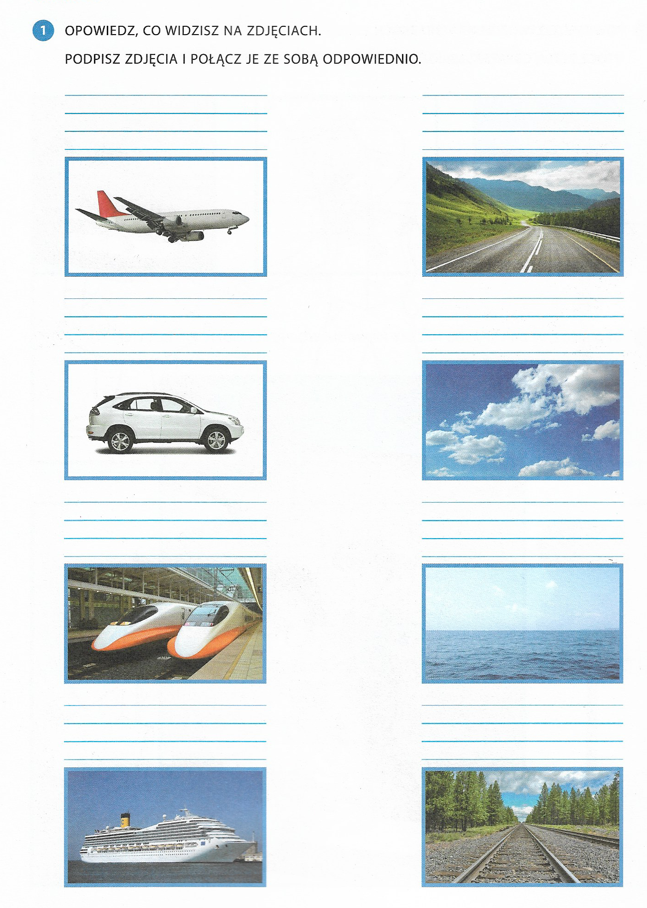
Po wklejeniu podpisz każdy środek lokomocji.
